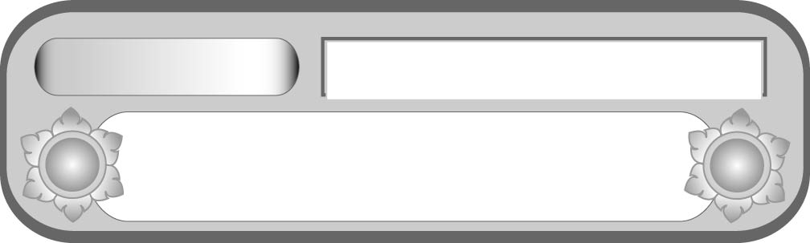
หน่วยการเรียนรู้ที่ ๓
คำอุทาน...สื่อสารอารมณ์
แผนการจัดการเรียนรู้ที่ ๓
คำอุทานนำความสำราญและปัญญา


ชั้นประถมศึกษาปีที่ ๕ เวลา ๑ ชั่วโมง

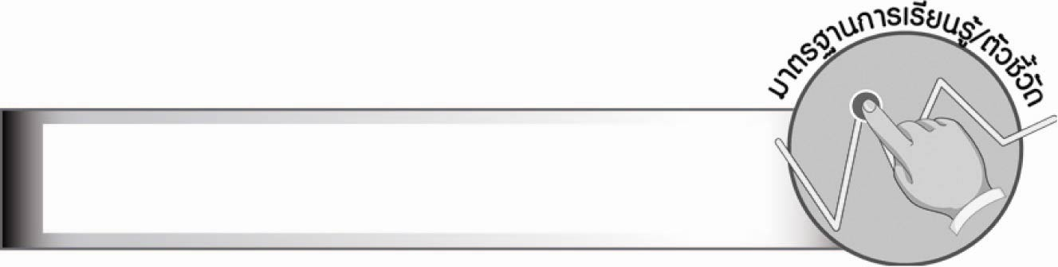
มาตรฐานการเรียนรู้/ตัวชี้วัด

มาตรฐานการเรียนรู้
มาตรฐาน ท ๔.๑ เข้าใจธรรมชาติของภาษาและหลักภาษาไทย การเปลี่ยนแปลงของภาษา
และพลังของภาษา ภูมิปัญญาทางภาษา และรักษาภาษาไทยไว้เป็นสมบัติของชาติ
ตัวชี้วัด
ท ๔.๑ ป. ๕/๑ ระบุชนิดและหน้าที่ของคำในประโยค

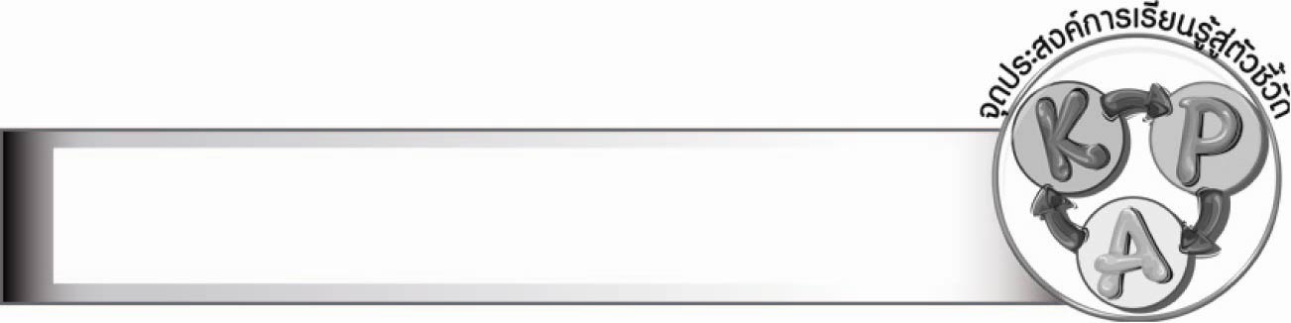
จุดประสงค์การเรียนรู้สู่ตัวชี้วัด

๑. บอกลักษณะและยกตัวอย่างของคำอุทาน (K)
๒. แต่งเรื่องสั้น ๆ และบทสนทนาโดยใช้คำอุทาน (P)
๓. เห็นความสำคัญของคำอุทานที่นำมาใช้ในการสื่อสาร (A)


สาระสำคัญ

คำอุทานสามารถใช้ในการแต่งเรื่องสั้น ๆ หรือบทสนทนาเพื่อให้เรื่องราวมีความน่าสนใจ
และสนุกสนานมากยิ่งขึ้น

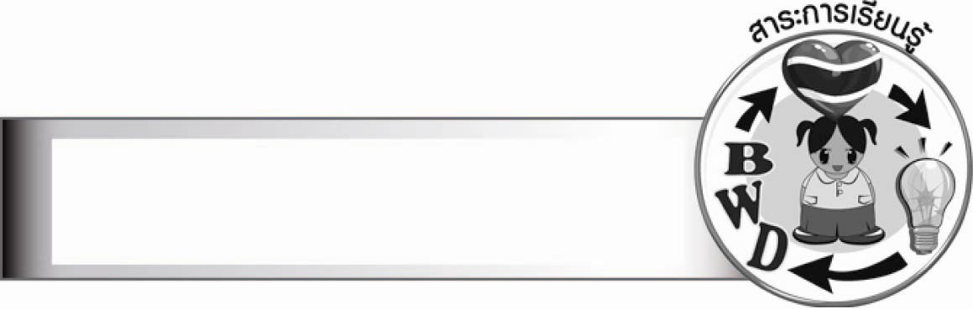
สาระการเรียนรู้

คำอุทาน

สมรรถนะสำคัญของผู้เรียน

๑. ความสามารถในการสื่อสาร
- ทักษะการอ่าน
- ทักษะการเขียน
- ทักษะการฟัง การดู และการพูด
๒. ความสามารถในการคิด
- การวิเคราะห์
- การสังเคราะห์
- การจัดระบบความคิดเป็นแผนภาพ
- การประยุกต์/การปรับปรุง
- การสรุปความรู้
- การประเมินค่า
๓. ความสามารถในการแก้ปัญหา
๔. ความสามารถในการใช้ทักษะชีวิต

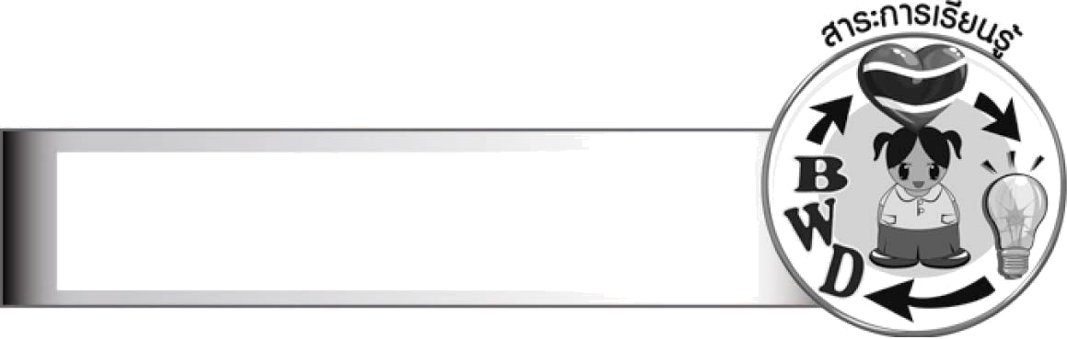
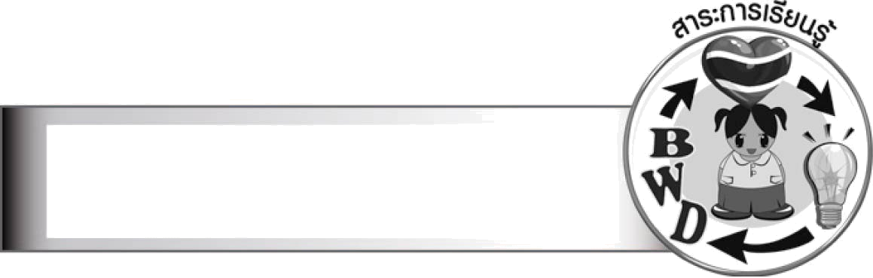
คุณลักษณะอันพึงประสงค์

ใฝ่เรียนรู้
ตัวชี้วัดที่ ๔.๑ ตั้งใจ เพียรพยายามในการเรียนและเข้าร่วมกิจกรรมการเรียนรู้
มุ่งมั่นในการทำงาน
ตัวชี้วัดที่ ๖.๑ ตั้งใจและรับผิดชอบในการปฏิบัติหน้าที่การงาน
ตัวชี้วัดที่ ๖.๒ ทำงานด้วยความเพียรพยายามและอดทนเพื่อให้งานสำเร็จตามเป้าหมาย
รักความเป็นไทย
ตัวชี้วัดที่ ๗.๒ เห็นคุณค่าและใช้ภาษาไทยในการสื่อสารได้อย่างถูกต้องเหมาะสม


ชิ้นงานหรือภาระงาน (หลักฐาน ร่องรอยแสดงความรู้)
ชิ้นงาน เรื่อง การแต่งเรื่องโดยใช้คำอุทาน

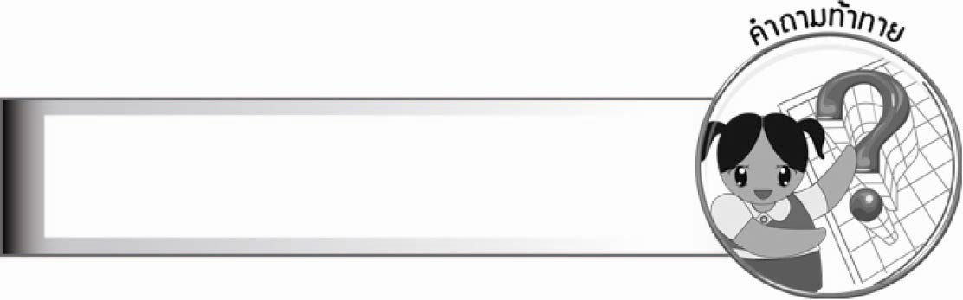
คำถามท้าทาย

เราใช้คำอุทานทำอะไรได้บ้าง


การจัดกิจกรรมการเรียนรู้

๑. ให้นักเรียนร่วมกันแสดงความคิดเห็น โดยครูใช้คำถามท้าทาย ดังนี้
๏ เราใช้คำอุทานทำอะไรได้บ้าง
๒. ให้นักเรียนดูภาพสัตว์น่ารัก เช่น ลูกสุนัขตัวอ้วน ครูพูดข้อความเพิ่มเติมภาพว่า มีเด็กสองคนพี่น้องมาแอบดูลูกสุนัขตัวกลม ๆ น่ารักนี้ แล้วพูดขึ้นว่า “ว้าว! น่ารักจังเลย” จากนั้นครูใช้คำถาม ดังนี้
๑) คำใดเป็นคำอุทาน (ว้าว!)
๒) คำอุทานนี้แสดงความรู้สึกอะไร (ตื่นเต้น พอใจมาก)
๓) นอกจากคำว่า ว้าว! นักเรียนคิดว่ามีคำอื่นใช้แทนคำว่า ว้าว! ไหม มีคำใดบ้าง
(ตัวอย่างคำตอบ อื้อฮือ! อู้ฮู้! )
๓. ให้นักเรียนอ่านข้อความที่มีคำอุทานตั้งแต่ ๒ คำขึ้นไป ดังตัวอย่าง
โอ! คุณแม่ขา เราจะได้ไปหาคุณยายหรือคะ แหม! นิดดีใจจังค่ะ
คิดถึงคุณยายใจดีของนิดเหลือเกิน เอ! นิดจะหาอะไรไปฝากคุณยายดีนะ

แล้วให้นักเรียนอาสาสมัคร ๑ - ๒ คน ออกมาช่วยกันคิดข้อความเกิน ๒ ประโยคที่ใช้คำอุทานตั้งแต่ ๒ คำขึ้นไป ลองเขียนบนกระดาน จากนั้นให้ทุกคนร่วมกันพิจารณาความถูกต้องเหมาะสม
อาจตั้งชื่อเรื่องของข้อความที่แต่งนี้ได้
๔. ให้นักเรียนพิจารณาข้อความหรือเรื่องราวต่อไปนี้จากแผนภูมิที่ครูติดไว้บนกระดาน
แล้วช่วยกันหาคำอุทานมาเติมในช่องว่าง พร้อมกับช่วยกันตั้งชื่อเรื่อง
เรื่อง......................................
คุณพ่อและคุณแม่พาแก้วกับขวัญ ลูกชายและลูกสาวไปเยี่ยม
คุณน้าที่เพิ่งคลอดลูกสาวที่โรงพยาบาลแห่งหนึ่ง
ขวัญ “……. น้าแดงขา น้องยิ้มด้วยค่ะ …….หลับ ๆ ยังยิ้มได้หรือคะ”
แก้ว “…… ยายขวัญ ทำตื่นเต้นไปได้ เขาว่าน้องยิ้มกับแม่ซื้อไง”
ฟ้า “…… ตาแก้ว รู้ดีจริงเรา รู้จักแม่ซื้อด้วยหรือจ๊ะ”
แม่ “น้องน่ารักไหมลูก.......... อย่าจับน้องแรงซิจ๊ะ ล้างมือหรือยังเรา”
ขวัญ “……ลืมล้างค่ะ........เดี๋ยวขวัญไปล้างให้สะอาดแล้วขอจับน้อง
อีกทีนะคะ ทีนี้จะจับเบา ๆ ค่ะ ขวัญจะขอตั้งชื่อให้น้องด้วยได้ไหมคะ”
จับเบา ๆ ค่ะ.............ขวัญจะขอตั้งชื่อให้น้องด้วยได้ไหมค่ะ”

๑
๒
๓
๔
๕
๗
๖
ทุกคนช่วยกันพิจารณาข้อความ และช่วยกันคิดคำอุทานเติมในช่องว่าง เช่น ช่องแรกควรเป็น อุ้ย! ช่องที่ ๒ เอ๊ะ! ช่องที่ ๓ แหม! หรือ โธ่เอ๊ย! ช่องที่ ๔ แหม! ช่องที่ ๕ เอ้า! หรือ อุ๊ย! ช่องที่ ๖ ตายจริง! ช่องที่ ๗ อ้อ! หรือ เอ้อ! (ส่วนชื่อเรื่องนี้อาจเป็น “น้องใหม่ของขวัญ”, “ขวัญเห่อน้อง”, “น้องสาวของขวัญ”)
๕. ให้นักเรียนแบ่งกลุ่ม กลุ่มละ ๓ - ๕ คน ทำชิ้นงานที่ ๒ โดย แต่งเรื่องสั้น ๆ หรือบทสนทนาโดยให้มีคำอุทานอย่างน้อย ๕ คำ พร้อมตั้งชื่อเรื่อง เมื่อหมดเวลา ให้นักเรียนอาสาสมัครออกมาเสนอผลงานให้ทุกคนร่วมกันพิจารณาการใช้คำอุทาน เนื้อเรื่องมีความต่อเนื่องกันหรือไม่ เพียงใด น่าสนใจเพียงใด เป็นต้น (อาจให้บางกลุ่มออกมาเสนอผลงานโดยมีการแสดงบทบาทสมมุติ หรือแสดงท่าทางประกอบเรื่อง มีการพูดที่แสดงสีหน้า น้ำเสียง ตรงตามความรู้สึกหรืออารมณ์ของตัวละครในเรื่อง)จากนั้นรวบรวมผลงานส่งครูให้ตรวจสอบอีกครั้ง
๖. ให้นักเรียนและครูร่วมกันสรุปความรู้ ดังนี้
๏ คำอุทานสามารถใช้ในการแต่งเรื่องสั้น ๆ หรือบทสนทนาเพื่อให้เรื่องราวมีความน่าสนใจ
และสนุกสนานมากยิ่งขึ้น


การจัดบรรยากาศเชิงบวก

ให้นักเรียนได้คิดตอบปัญหา พิจารณาร่วมกิจกรรมต่าง ๆ อย่างอิสระ สนุกสนาน ตามความสามารถของแต่ละคน ครูให้คำแนะนำ จนนักเรียนเกิดความคิด กำลังใจ และเพลิดเพลิน มีความสุขในการเรียน

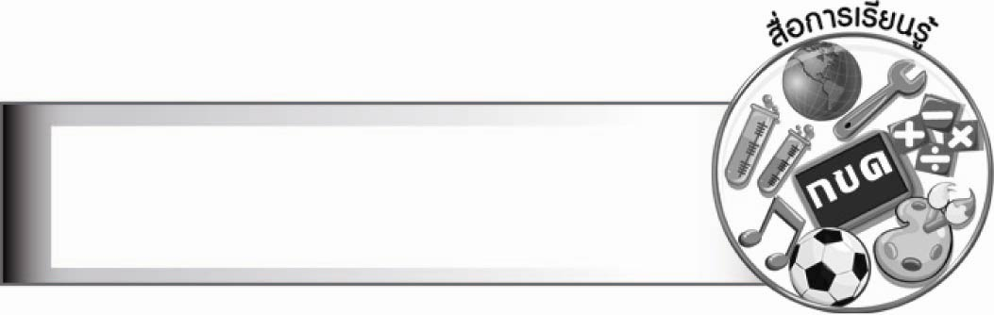
สื่อการเรียนรู้

๑. แผนภูมิเรื่องสั้น
๒. ภาพสัตว์น่ารัก


การวัดและประเมินผลการเรียนรู้

๑. วิธีการวัดและประเมินผล
๑.๑ สังเกตพฤติกรรมของนักเรียนในการเข้าร่วมกิจกรรม
๑.๒ สังเกตพฤติกรรมของนักเรียนในการเข้าร่วมกิจกรรมกลุ่ม
๑.๓ ตรวจชิ้นงานที่ ๒
๒. เครื่องมือ
๒.๑ แบบสังเกตพฤติกรรมการเข้าร่วมกิจกรรม
๒.๒ แบบสังเกตพฤติกรรมการเข้าร่วมกิจกรรมกลุ่ม
๓. เกณฑ์การประเมิน
๓.๑ การประเมินพฤติกรรมการเข้าร่วมกิจกรรม
ผ่านตั้งแต่ ๒ รายการ ถือว่า ผ่าน
ผ่าน ๑ รายการ ถือว่า ไม่ผ่าน
๓.๒ การประเมินพฤติกรรมการเข้าร่วมกิจกรรมกลุ่ม
คะแนน ๙ - ๑๐ ระดับ ดีมาก
คะแนน ๗ - ๘ ระดับ ดี
คะแนน ๕ - ๖ ระดับ พอใช้
คะแนน ๐ - ๔ ระดับ ควรปรับปรุง


ข้อเสนอแนะของผู้บริหารสถานศึกษา

________________________________________________________________________________
________________________________________________________________________________
________________________________________________________________________________
________________________________________________________________________________
________________________________________________________________________________
________________________________________________________________________________
________________________________________________________________________________
________________________________________________________________________________
________________________________________________________________________________
________________________________________________________________________________
________________________________________________________________________________
________________________________________________________________________________
________________________________________________________________________________
________________________________________________________________________________
________________________________________________________________________________
________________________________________________________________________________
________________________________________________________________________________
________________________________________________________________________________
________________________________________________________________________________
________________________________________________________________________________
________________________________________________________________________________
________________________________________________________________________________
________________________________________________________________________________
________________________________________________________________________________
________________________________________________________________________________

ลงชื่อ________________________ (ผู้บริหารสถานศึกษา)
(_______________________)
_______/________/_______


บันทึกหลังการสอน

ผลการจัดการเรียนการสอน

_______________________________________________________________________________
_______________________________________________________________________________
_______________________________________________________________________________
_______________________________________________________________________________
_______________________________________________________________________________
_______________________________________________________________________________

ปัญหา/อุปสรรค

_______________________________________________________________________________
_______________________________________________________________________________
_______________________________________________________________________________
_______________________________________________________________________________
_______________________________________________________________________________
_______________________________________________________________________________

แนวทางแก้ไข

_______________________________________________________________________________
_______________________________________________________________________________
_______________________________________________________________________________
_______________________________________________________________________________
_______________________________________________________________________________
_______________________________________________________________________________

ลงชื่อ________________________ (ผู้บันทึก)
(________________________)
________/_______/_______

